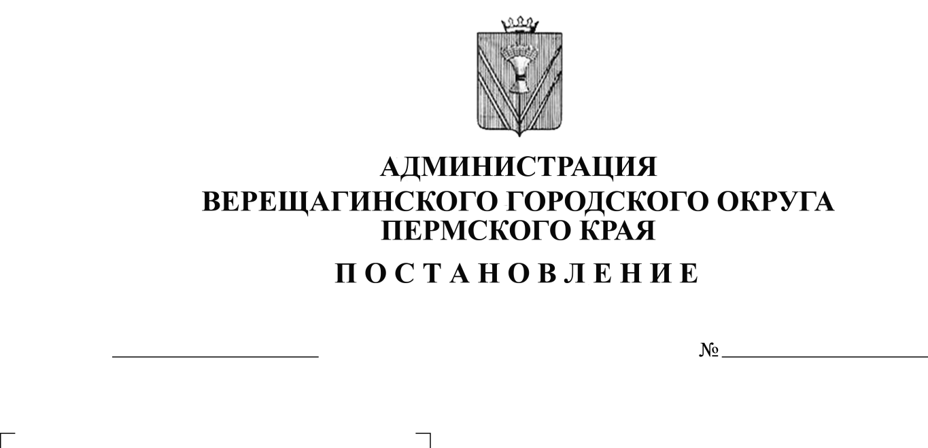
Об утверждении Положения об
21.04.2020
254-01-01-581
оплате труда и стимулировании
работников муниципальных
организаций системы образования
Верещагинского городского округа
Пермского края

Руководствуясь Уставом муниципального образования Верещагинский городской округ Пермского края,
администрация Верещагинского городского округа ПОСТАНОВЛЯЕТ:
- Утвердить прилагаемое Положение об оплате труда и стимулировании работников муниципальных организаций системы образования Верещагинского городского округа Пермского края.
- Признать утратившими силу постановления администрации Верещагинского муниципального района:
  - от 14.01.2019г. №СЭД-254-01-01-4 «Об утверждении Положения об оплате труда и стимулировании работников муниципальных организаций системы образования Верещагинского городского округа Пермского края»;
  - от 04.10.2019г. №254-01-01-1236 «О внесении изменений в Положение об оплате труда и стимулировании работников муниципальных организаций системы образования Верещагинского муниципального района Пермского края»
- Настоящее постановление вступает в силу со дня его официального опубликования в районной газете «Заря» и распространяется на правоотношения с 01 января 2020 года.
- Контроль исполнения данного постановления возложить на первого заместителя главы администрации городского округа Нохрина Д.А.

Глава городского округа-
глава администрации Верещагинского
городского округа Пермского края С.В.Кондратьев

